EMEIEF SEBASTIANA DAS DORES MOURA
JARDIM II A, B, C, D
PROFESSORAS: AZENATE, EDERLY, LIDIAMARA E SIMONE.
PERÍODO: 07 a 18 DE JUNHO

ASSISTA AO VÍDEO QUE SUA PROFESSORA FEZ COM CARINHO PARA VOCÊ!
JD II A - PROFESSORA AZENATE: https://youtu.be/C3zkCdlrN7g
JD II B - PROFESSORA LIDIAMARA: https://youtu.be/ORaArr8r1YA
JD II C - PROFESSORA EDERLY: https://youtu.be/fglIU-jER64
JD II D – PROFESSORA SIMONE: https://youtu.be/osVA5m9ZNaU
OLÁ, FAMÍLIA!
CONSCIENTES DE QUE MUITOS TÊM INTERNT RESTRITA E EM FUNÇÃO DA ATUAL SITUAÇÃO, INFORMAMOS QUE AS ATIVIDADES DEVEM SER REALIZADAS DENTRO DA REALIDADE DE CADA FAMÍLIA. OS LINKS DOS VÍDEOS NÃO PRECISAM SER NECESSARIAMENTE ABERTOS.
SE NÃO CONSEGUIREM ABRIR OS LINKS, FIQUEM TRANQUILOS, MAS REALIZEM AS ATIVIDADES, COMBINADO!

ABRACE ESTA CAUSA, VAMOS
PROTEGER NOSSAS CRIANÇAS!
- ASSISTA OU LEIA A HISTÓRIA E
EXPLIQUE AO SEU FILHO(A), OS CUIDADOS
PARA COMO SEU CORPINHO.
https://www.youtube.com/watch?v=IFNZacxVQYY

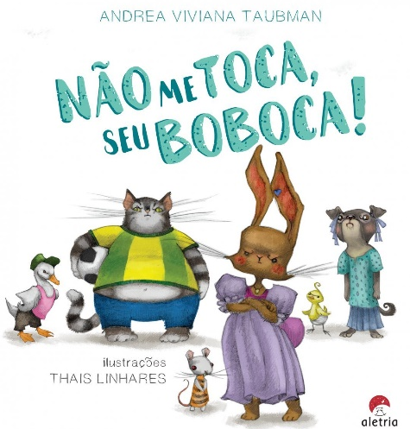
O MEU NOME DE VERDADE É RITA, MAS SÓ ME CHAMAM DE RITOCA... EU TENHO UMA HISTÓRIA PARA CONTAR. FOI UMA COISA QUE ME ACONTECEU. MEIO DIFÍCIL DE ENTENDER. MUITO DIFÍCIL DE FALAR. ALGUNS MESES ATRÁS, MUDOU-SE PARA A CASA AO LADO UM CARA ENGRAÇADO. SEMPRE MUITO GENTIL E SORRIDENTE, COMO ATOR DE COMERCIAL DE PASTA DE DENTE. PARECIA UM TIO BONZINHO, VIVIA RONDANDO O PARQUINHO, QUERENDO SE APROXIMAR DA GENTE. DEPOIS DE ALGUMAS SEMANAS, ESSE TIO VEIO FALAR COMIGO. E COM MEU AMIGO. ELE NOS DEU UMAS FIGURINHAS BACANAS. É CLARO QUE FICAMOS ENCANTADOS. EU DISSE: “PRAZER, SOU RITOCA.” ELE SE APRESENTOU: “PODE ME CHAMAR DE TIO PIPOCA.” ELE CONTOU QUE NÃO TINHA FAMÍLIA, SE SENTIA ABANDONADO, VIVIA NA SOLIDÃO. DISSE AINDA QUE ADORAVA MENINO LEVADO, GOSTAVA DE VIDEOGAME E FUTEBOL DE BOTÃO. UM DIA TIO PIPOCA CHAMOU A TURMA TODA PRA CASA DELE PARA LANCHAR, BRINCAR E ASSISTIR TELEVISÃO, MAS TINHA UMA CONDIÇÃO! PEDIU A CADA UM QUE NÃO CONTASSE PRA NINGUÉM DE JEITO NENHUM... RITOCA ACHOU O PEDIDO MEIO ESTRANHO..., MAS TODOS SE ANIMARAM COM TAMANHA DIVERSÃO... ALGUMA COISA LHE DIZIA QUE IA DAR CONFUSÃO... E ELE FALOU PRA TURMA: “ALÉM DE BRINCAR EU GOSTO DE DANÇAR!” E PEDIU PARA O PAULINHO ESCOLHER A MÚSICA QUE QUISESSE. ENQUANTO A TURMA DANÇAVA ELE LEVOU A RITOCA ATÉ O JARDIM PARA CARREGAR O BOLO E O PUDIM. QUANDO ESTAVAM SOZINHOS, ELE DISSE NUM TOM DE VOZ DIFERENTE:
“VOCÊ É BEM BONITINHA!” MEXEU NA ORELHA DA RITOCA PARA VER O BRINCO QUE ELA TINHA. QUIS OLHAR PARA SUA BOCA PRA VER SE FALTAVA DENTE. FOI PEGANDO NO SEU PESCOÇO PEDINDO QUE ELA NÃO FIZESSE ALVOROÇO, QUE ERA SÓ PARA ELE VER O PINGENTE PENDURADO NA CORRENTE. FOI AÍ QUE ELA PERCEBEU QUE ESTAVA SENDO IMPRUDENTE. O NOSSO CORPO É UM TESOURO QUE DEVEMOS TRATAR CUIDADOSAMENTE. SE FOR DE UM JEITO SUSPEITO NINGUÉM DEVE TOCAR NA GENTE. ENTÃO, ELA COMEÇOU A GRITAR PRA TURMA TODA SE LIGAR: “NÃO ME TOCA SEU BOBOCAAAA...” OS AMIGOS FICARAM ASSUSTADOS QUANDO VIRAM RITOCA PASSAR BERRANDO E CORRENDO. PERCEBENDO A SITUAÇÃO, SAÍRAM EM DISPARADA ATROPELANDO O PORTÃO. O BOBOCA TENTOU FUGIR, USANDO SEU DISFARCE, MAS OS GRITOS DOS AMIGOS CONSEGUIRAM IMPEDIR QUE ELE ESCAPASSE. RITOCA FICOU ENVERGONHADA, TEVE MEDO QUE ACHASSEM QUE ELA FOSSE CULPADA POR TER ENTRADO NESSA TREMENDA ENRASCADA. E ESSA É A HISTÓRIA DA RITOCA E ELA CONTA PARA TODO MUNDO CONHECER. – AFINAL, COM QUALQUER CRIANÇA ISSO PODE ACONTECER...

a- COLOQUE AS LETRAS DE ACORDO COM AS CORES E
NÚMEROS CORRESPONDENTES E COMPLETE A FRASE:

1 | 2 | 3 | 2 |  | 4 | 5 | 6 | 7 | 8 | 5

PROTEJA NOSSAS CRIANÇAS.

O | A | Ç | F | B | T | N | I
5 | 2 | 3 | 1 | 4 | 8 | 6 | 7
http://aracruz.es.gov.br/noticia/7933/

- ASSISTA OU LEIA A HISTÓRIA: O GRANDE RABANETE
https://www.youtube.com/watch?v=_2H8pQ9AfQA

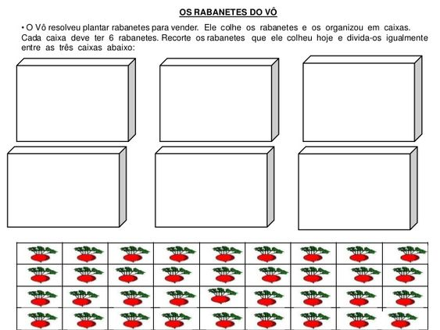
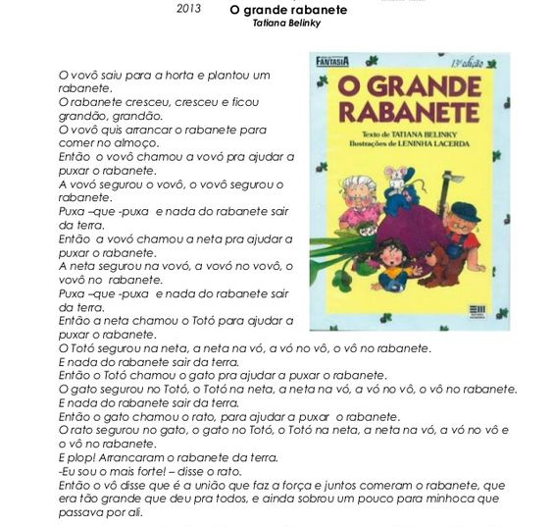

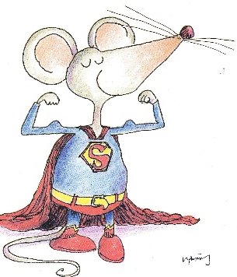
- FAÇA UM DESENHO DA HISTÓRIA. ESCREVA O SEU NOME.
GRAVE UM VÍDEO FALANDO SOBRE A HISTÓRIA, COMENTE OS
ITENS ABAIXO (a, b e c).
- O RATO ERA MESMO O MAIS FORTE?
- SOZINHO O RATO CONSEGUIRIA ARRANCAR O RABANETE?
- QUEM É QUE CONSEGUIU ARRANCAR O RABANETE?

- ESCREVA O NOME DOS PERSONAGENS NOS LOCAIS INDICADOS E NOS CÍRCULOS COLOQUE A LETRA INICIAL DE CADA UM DELES: 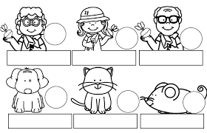

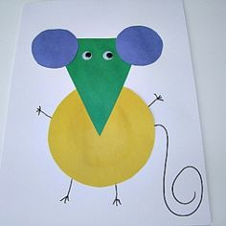
- VAMOS FAZER O RATINHO UTILIZANDO AS FIGURAS GEOMÉTRICAS, CÍRCULOS E TRIÂNGULO. https://br.pinterest.com/pin/17592254783443948/

- QUANTOS RABANETES HÁ?

- AGORA DESENHE A QUANTIDADE DE RABANETES:
11

- ASSIM COMO TODAS AS PLANTAS FOI PRECISO PLANTAR O RABANETE, REGÁ-LO E ESPERAR O CRESCIMENTO. ASSIM VAMOS MONTAR A SEQUÊNCIA DO PLANTIO DA FLORZINHA. https://i.pinimg.com/originals/50/53/c2/5053c2e31068fee2cb851211bafaa822.jpg

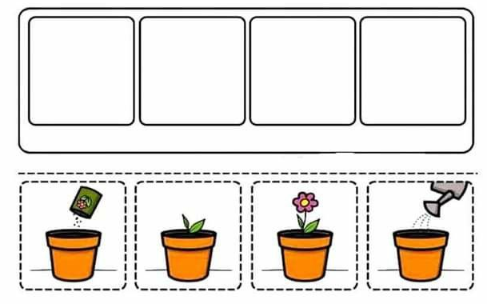
- ESCREVA O NOME DO ALIMENTO QUE O VOVÔ PLANTOU NA HORTA QUE PRECISOU DE AJUDA PARA COLHER, POIS ERA MUITO GRANDE.

R | A | B | A | N | E | T | E

- AGORA, LEIA A PALAVRA RABANETE, COMPLETE O QUADRO, RESPONDENDO:

QUAL É A LETRA INICIAL? | QUAL É A LETRA FINAL? | NÚMERO DE VOGAIS: | NÚMERO DE CONSOANTES: | TOTAL DE LETRAS:

SEMANA DE 14 A 18 DE JUNHO

- ASSISTA A HISTÓRIA: O SANDUÍCHE DA DONA MARICOTA.
https://www.youtube.com/watch?v=ITKHzlTff7E&t=10s
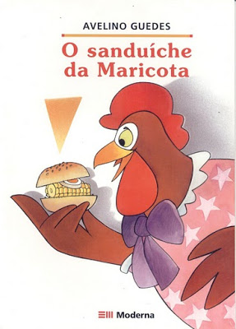
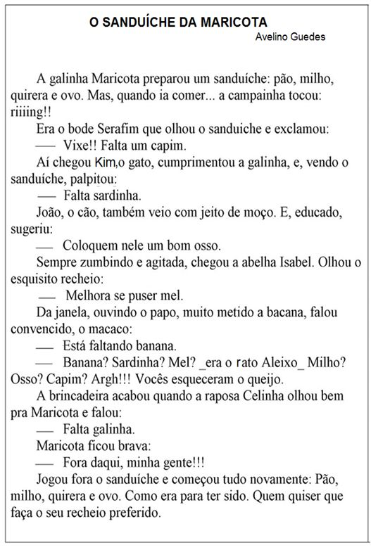

- NA HISTÓRIA, OS ANIMAIS QUERIAM COLOCAR SEUS ALIMENTOS PREFERIDOS NO SANDUÍCHE DA GALINHA MARICOTA. FAÇA O SEU SANDUÍCHE, COLOCANDO NELE ALIMENTOS BONS PARA NOSSA SAÚDE E QUE VOCÊ GOSTE. (EX. PÃO, ALFACE, OVO, COZIDO, TOMATE, QUEIJO....
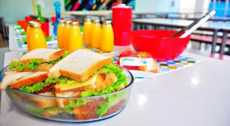
- DESENHE O QUE CADA UM PEDIU PARA COLOCAR NO SANDUÍCHE DA DONA MARICOTA.
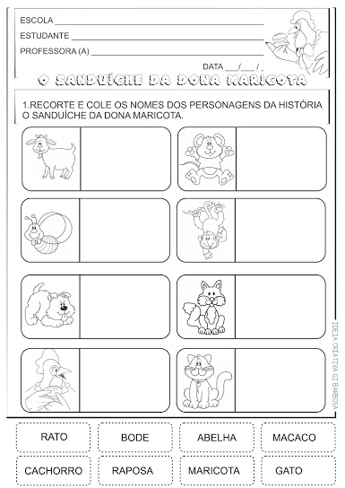
- O QUE A RAPOSA QUERIA COLOCAR NO LANCHE DA DONA MARICOTA? POR QUÊ?

- VAMOS COMPLETAR COM AS VOGAIS E DEPOIS ESCREVER O NOME DA GALINHA.
M |  | R |  | C |  | T
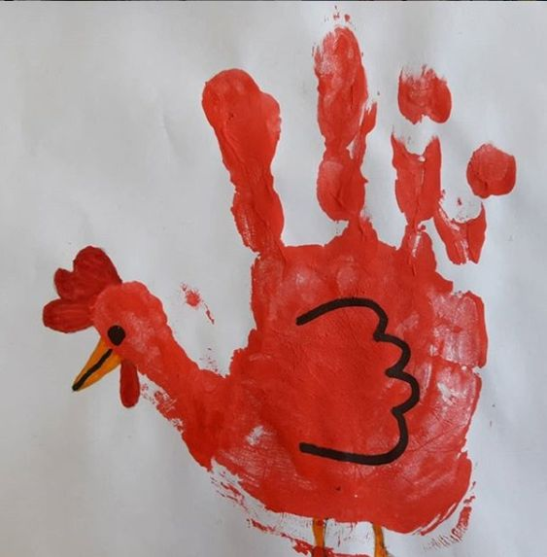
- VAMOS FAZER UMA GALINHA COM A MÃOZINHA.
VOCÊ PODE CARIMBAR A MÃOZINHA OU FAZER O
CONTORNO.
- VOCÊ SABIA: A GALINHA É UM ALIMENTO PARA NÓS!
QUE OUTRO ALIMENTO A GALINHA NOS FORNECE, ALÉM
DA SUA CARNE? ESCREVA O NOME DESSE ALIMENTO.
_____________________________________________

- QUANTOS OVOS HÁ NA CAIXA? FAÇA O NUMERAL.

- SUGESTÃO: JOGO ONLINE: VOCÊ CONSEGUE COM A AJUDA DE UM ADULTO MONTAR O NOME DAS FRUTAS.
https://www.educacaodinamica.com.br/ed/views/game_educativo.php?id=39&jogo=Jogo%20das%20Frutas

- UMA BRINCADEIRA:
https://www.youtube.com/watch?v=kEmukfrZnak

- ESCREVA O NOME DESSES ANIMAIZINHOS DA HISTÓRIA.
M__C__C__ R__T__

R__P__S__ G__T__

NÃO SE ESQUEÇAM DE TIRAR FOTOS OU GRAVAR VÍDEOS PARA NOS MOSTRAR. SUA PARTICIPAÇÃO É MUITO IMPORTANTE. ESTAMOS AGUARDANDO!
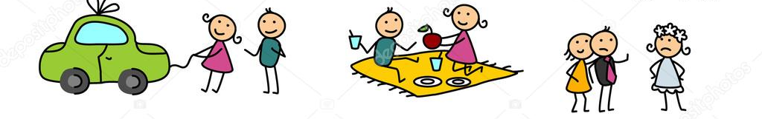
UM ABRAÇO, SAUDADES!!!
PROFESSORA.

